A konduktori (forrás: Lttd = Pitlik László + tartalmi instrukciók: Rikk János) korrektúrák egy tutoriál-készítés kapcsán releváns típushelyzetekre kívánnak rámutatni zömmel lábjegyzetek formájában, ill. a korrektúra-jelek kapcsán a pontos korrektúra-akciók (formázások, stb.) is értelmezhetők.

Ajánlott irodalom: pl.

<https://miau.my-x.hu/myx-free/index.php3?x=test1>, mely egyben egy potenciális webes tartalom kerete is lehetne, egyszerre támogatva a HTML-készítést és a JAVASCRIPT-készítést (vö. https://miau.my-x.hu/mediawiki/index.php/Digeco_personalized)

Ajánlott irodalom: pl.

<https://miau.my-x.hu/miau2009/index.php3?x=e144>

+

<https://miau.my-x.hu/mediawiki/index.php/BPROF_literatures>

Általános szabály: munkadokumentumot nem érdemes PDF-ként leadni…

(Konduktori feladat: minden URL átvezetése a miauwiki-be – Hallgatói feladat: ennek ellenőrzése szúrópróba-szerűen más Hallgatók későbbi érdekeit szem előtt tartva)

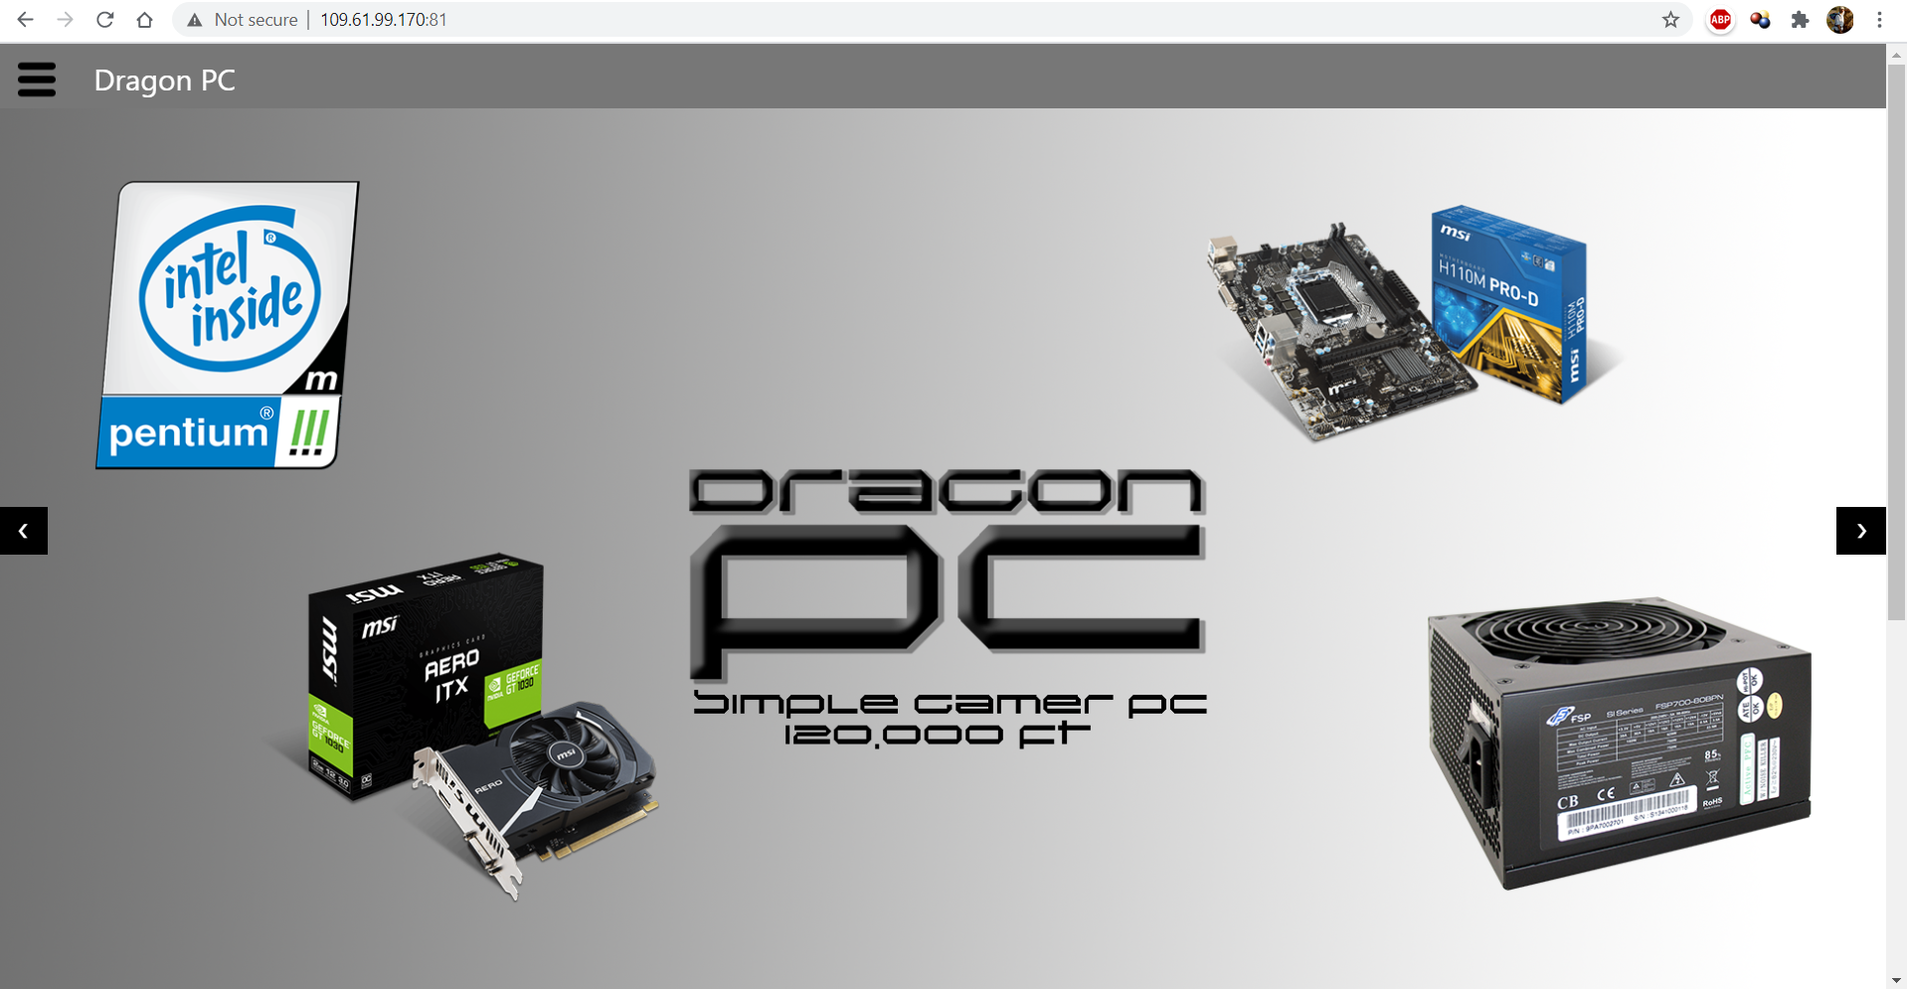

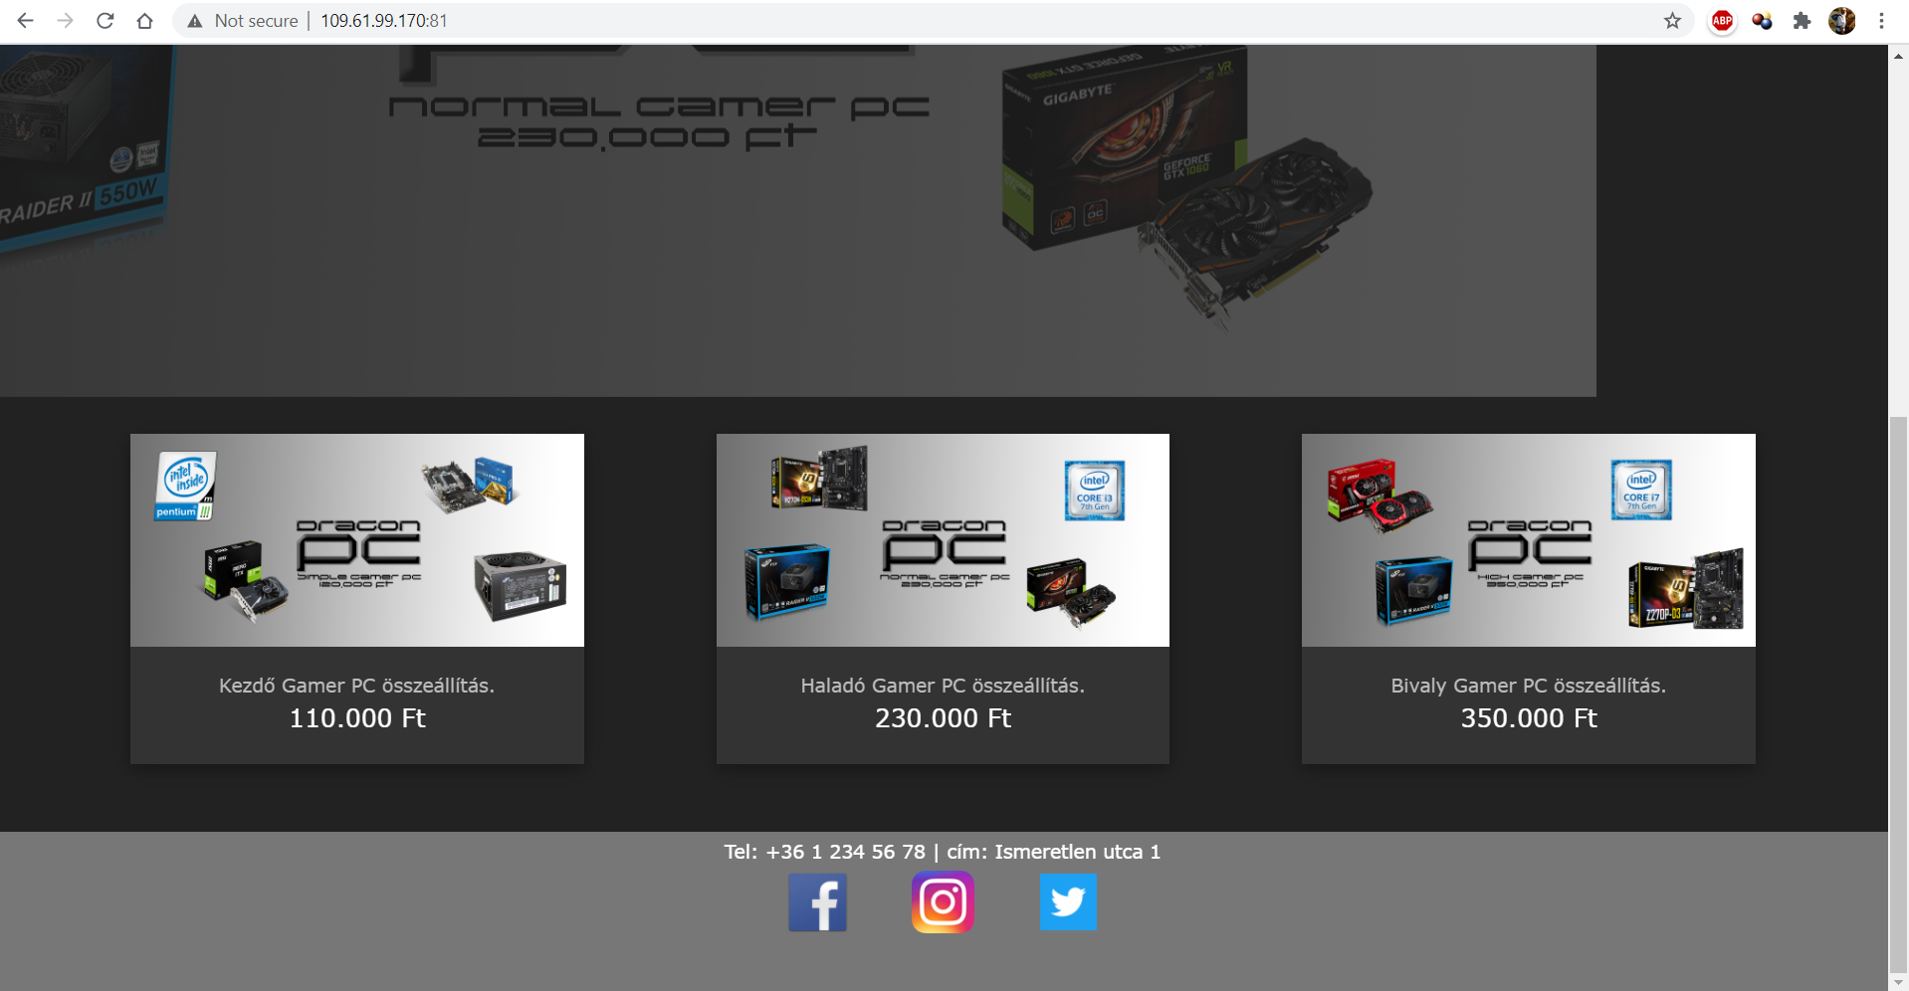

Útmutató egy Raspberry PI – szerver kialakításához

(Tutorial for the building of a Raspberry-PI-server)

Bartók Patrik, KJE – BPROF-képzés

Kivonat:

Kulcsszavak:

Abstract:

Keywords:

# Bevezetés

Ide a feladat részletes leírása kell (vö. cél, célcsoport, hasznosság, motiváció)

….

# A folyamat bemutatása

## Az eszköz birtokba vétele

…

## A telepítés/konfigurálás

Mikor egy szerver készítéséről/konfigurálásáról van szó, operációs rendszer választása terén a legjobb[1] választás mindenképpen egy Linux disztribúció. Szerettem volna egy CLI[2] szerver Linux disztribúciót találni, ami megfelelő az adott feladatra, mely egy szerver létrehozása volt, amin pl. egy kérdőívet tudunk elhelyezni, majd ennek az adatait eltárolni és ezekkel dolgozni. Egy kis keresgélés után rá is bukkantam a Raspberry PI OS-re (régebbi nevén Raspbian-ra[3]). Igaz jelenleg csak egy alapértelmezetten GUI-s verziót találtam, de ez egy egyszerű paranccsal[4] átváltható alapértelmezett CLI-re, így én emellett tenném le a voksom. A [Raspberry Pi](http://www.raspberrypi.org/) oldalán a Raspberry PI OS [letöltésénél](https://www.raspberrypi.org/downloads/) megtalálható egy másik program is[5], mely az image fájlt átdolgozza az SD kártyánkra boot-olható formában[6]. Ez a program letölthető [Windowsra](https://downloads.raspberrypi.org/imager/imager_1.4.exe), [macOS-](https://downloads.raspberrypi.org/imager/imager_1.4.dmg)re és [Ubuntura](https://downloads.raspberrypi.org/imager/imager_1.4_amd64.deb) egyaránt.

A PI[7] bekapcsolását követően, mivel alapértelmezetten egy GUI felületet kapunk, így ez az első lépéseket ez megkönnyíti nekünk, mert pl. be tudjuk állítani a *nyelvet,* *időt, billentyűzetkiosztást* és az *internetkapcsolatot* is a bevezető beállításokban[8].

Ez tehát megkönnyíti a dolgunkat, hiszen így ezeket már nem kell később[9] beállítanunk a CLI-s felületről.

Ezután a bal felső sarokban[10] találunk egy parancssort. Itt a **#sudo raspi-config** [11]parancs beírását követően át tudjuk váltani a rendszerünket alapértelmezett CLI felületre. (A későbbiekben minden parancs elejéről elhagyható a ***sudo****,* amennyiben bejelentkezés után beütjük a ***#sudo -s***parancsot, bár ez nem ajánlott biztonsági okokból[12].)Amennyiben később[13] állítjuk be a wifit a **wpa_supplicant.conf** file-ban tehetjük ezt meg. (**#sudo nano /etc/wpa_supplicant/wpa_supplicant.conf**) Itt ehhez hasonlóan tudjuk beállítani az internetkapcsolatot:

*Ctrl_interface=DIR=/var/run/wpa_supplicant GROUP=netdev update_config=1*

*country=HU*

*network={*

*ssid=”netnev” psk=”netjelszo”*

*key_mgmt=titkositas (pl: key_mgmt=WPA-PSK)*

*}*

Az elérhető wifi-k SSID-ját az *#iwconfig* parancs beírásával kérdezhetjük le[14], a *#sudo iwlist wlan0 scan | grep ESSID* paranccsal pedig a kapcsolat jelenlegi állapotát ellenőrizhetjük le[15].

Ezt követően ismét a *#sudo raspi-config* parancsra lesz szükségünk[16]. A megjelenő[17] menüben az *interfacing options (5)* menüpont alatt be kell kapcsolnunk az SSH-t[18]. Ezt követően mentsük a *finish* gomb megnyomásával[19] és reboot-oljuk az eszközt[20].

Ezt követően bejelentkezünk a routerünkbe és fixáljuk a PI IPv4 címét[21]. Ezek után már nincs szükségünk az eszközbe dugni semmit, elegendő áram alatt lennie és az asztali gépünkről tudjuk folytatni a munkát mivel vannak alkalmazások melyekkel távolról tudjuk vezérelni az eszközt[22]. Én erre a [putty-ot](https://www.chiark.greenend.org.uk/~sgtatham/putty/latest.html) használom[23], nekem ez bevált. Az alkalmazásba beírjuk az eszközünk IPv4 címét (ezt az *#ifconfig* paranccsal tudjuk megnézni), a port-ot 22-esen hagyjuk és az SSH-t kipipáljuk[24]. Itt be kell jelentkeznünk[25]. Az alapfelhasználó legyen „*pi”* és ennek a jelszava pedig „*raspberry”.* A jelszót szintén a *#sudo raspi-config* parancs beírásával kapott menüben állíthatjuk át. Ezt követően frissítsünk le minden meglévő alkalmazást[26], ehhez használjuk a *#sudo apt-get update* majd a *#sudo apt-get upgrade* parancsokat.

Ezek után telepítenünk kell a további szükséges[27] szoftvereket (Apache – appache2, MySQL[28] – ezt nem sikerült, de még keresgélek, hogy vajon miért nem engedi és hogyan lehetne, PHP – php7.3[29]). Ezekhez a #sudo apt-get install parancsot használjuk, majd a csomag neve (pl.: #sudo apt-get install apache2). Ezek után még beállítjuk a jogosultságokat a mappára a *#sudo chmod 777 -R /var/www* paranccsal[30].

A szerver jelenleg elérhető minden eszköz számára a belső[31] hálózatban, ha tudjuk az eszköz IPv4 címét[32]. A célunk most az, hogy a világon bárhonnan elérhető legyen. Ehhez be kell lépnünk a routerünk beállításai közé. Ezt a router IP címének[33] a böngészőbe való beírásával tehetjük meg. Itt a port forwarding fület kell megkeresnünk[34]. Ezt azért szükséges beállítanunk, mert, ha egy csomag érkezik a külső IP címünkre anélkül, hogy abban jelezve lenne, melyik belső IP címre akar bejutni[35], a router nem tudja, hova kell továbbítania és eldobja[36]. A port forwarding ezt küszöböli ki. Ha a külső IP címünkre üzenet érkezik egy adott port jelzéssel és a routerben be van állítva, hogy azon a porton jövő üzeneteket melyik belső IP címre továbbítsa akkor könnyedén eljut a csomag a megfelelő eszközhöz[37]. Így már nem is kell sokat gondolkodnunk, hova, mit kéne írnunk, a service port és az internal port egyaránt 80, mert a HTTP protokoll alapértelmezetten a 80-as portot használja, az IP címhez pedig az webszerverünk IPv4 címét írjuk, a protokoll pedig TCP. Amennyiben itt hibát dob ki a routerünk, a legegyszerűbb megoldás az, ha a service port-ot átállítjuk például 81-re. Ezek után bárki elérheti a szerverünket a külső IP címünket a böngészőbe beírva (amennyiben változtattuk a service port-ot, akkor az IP cím után kell írni a port-ot is, az IP és a port közt egy :-al (pl.: 109.61.99.170:81). Ezek után már csak fel kell tölteni a programokat/szervereket/oldalakat.

Tételezzük fel, hogy ugyanezt a feladatot 100 diák is megkapja párhuzamosan?! Lehet-e arról beszélni, ki oldotta meg legjobban a feladatot, ha minden lépését mindenkinek naplózunk?

# IP-cím változások kezelése

# ….

# Eszköz/környezet-függőségi variánsok

…

# Robot-szakértő – függőségek kezelésére

…

# Célirányos web-tartalom kialakítása

## Tartalom és forma / Mit (specifikáció) és hogyan (rendszerterv)?

<https://miau.my-x.hu/mediawiki/index.php/Digeco_personalized>

<https://miau.my-x.hu/bprof/kritikus_uzem.docx>

<https://miau.my-x.hu/bprof/HTML_JAVASCRIPT.docx>

…

Cél: pla-adatgyűjtő űrlap, adattárolás online, online riportálás aggregált és elemi értékítéletek kapcsán

## Megjelenítés gyorsaságának szabályozása

…

Felhasznált források[38]:

[https://www.youtube.com/watch?v=N7c8CMuBx-](https://www.youtube.com/watch?v=N7c8CMuBx-Y&list=LL8vrO7Q7IFURrOaQWLqrJ5Q&index=8&t=1488s&ab_channel=upgrdman)

[Y&list=LL8vrO7Q7IFURrOaQWLqrJ5Q&index=8&t=1488s&ab_channel=upgrdman](https://www.youtube.com/watch?v=N7c8CMuBx-Y&list=LL8vrO7Q7IFURrOaQWLqrJ5Q&index=8&t=1488s&ab_channel=upgrdman)

[https://www.youtube.com/watch?v=lfHRLLRbErw&list=LL8vrO7Q7IFURrOaQWLqrJ5Q&index=6&t=173s](https://www.youtube.com/watch?v=lfHRLLRbErw&list=LL8vrO7Q7IFURrOaQWLqrJ5Q&index=6&t=173s&ab_channel=CircuitBasics)

[&ab_channel=CircuitBasics](https://www.youtube.com/watch?v=lfHRLLRbErw&list=LL8vrO7Q7IFURrOaQWLqrJ5Q&index=6&t=173s&ab_channel=CircuitBasics)

[https://www.youtube.com/watch?v=9pn1KKhxwdM&list=LL8vrO7Q7IFURrOaQWLqrJ5Q&index=5&t=13](https://www.youtube.com/watch?v=9pn1KKhxwdM&list=LL8vrO7Q7IFURrOaQWLqrJ5Q&index=5&t=139s&ab_channel=MakeTechEasier)

[9s&ab_channel=MakeTechEasier](https://www.youtube.com/watch?v=9pn1KKhxwdM&list=LL8vrO7Q7IFURrOaQWLqrJ5Q&index=5&t=139s&ab_channel=MakeTechEasier)

[https://www.youtube.com/watch?v=hPfjOsP7IsY&list=LL8vrO7Q7IFURrOaQWLqrJ5Q&index=4&t=58s& ab_channel=WT%3AWorkshopTime](https://www.youtube.com/watch?v=hPfjOsP7IsY&list=LL8vrO7Q7IFURrOaQWLqrJ5Q&index=4&t=58s&ab_channel=WT%3AWorkshopTime)

[https://www.youtube.com/watch?v=VidqoMsdySs&list=LL8vrO7Q7IFURrOaQWLqrJ5Q&index=3&t=834 s&ab_channel=Defpom%27sElectronics%26Repair](https://www.youtube.com/watch?v=VidqoMsdySs&list=LL8vrO7Q7IFURrOaQWLqrJ5Q&index=3&t=834s&ab_channel=Defpom%27sElectronics%26Repair)

[https://www.youtube.com/watch?v=vzojwG7OB7c&list=LL8vrO7Q7IFURrOaQWLqrJ5Q&index=2&t=172](https://www.youtube.com/watch?v=vzojwG7OB7c&list=LL8vrO7Q7IFURrOaQWLqrJ5Q&index=2&t=1728s&ab_channel=upgrdman)

[8s&ab_channel=upgrdman](https://www.youtube.com/watch?v=vzojwG7OB7c&list=LL8vrO7Q7IFURrOaQWLqrJ5Q&index=2&t=1728s&ab_channel=upgrdman)

[https://www.digikey.com/en/maker/blogs/2018/how-to-boot-to-command-line-and-ssh-on-raspberrypi#:~:text=Firstly%2C%20open%20a%20terminal%20window,menu%20option%2C%20as%20seen%20be low.&text=Once%20the%20menu%20loads%2C%20select,be%20called%20%E2%80%9CBoot%20Option s%E2%80%9D.&text=Select%20the%20first%20option%20in,called%20%E2%80%9CDesktop%20%2F%20 CLI%E2%80%9D.](https://www.digikey.com/en/maker/blogs/2018/how-to-boot-to-command-line-and-ssh-on-raspberry-pi" \l ":~:text=Firstly%2C%20open%20a%20terminal%20window,menu%20option%2C%20as%20seen%20below.&text=Once%20the%20menu%20loads%2C%20select,be%20called%20%E2%80%9CBoot%20Options%E2%80%9D.&text=Select%20the%20first%20option%20in,called%20%E2%80%9CDesktop%20%2F%20CLI%E2%80%9D)

Ezeken felül használtam néhány középiskolai jegyzetemet és az ott elsajátított alapvető szakmai tudásom.

# Rövidítések jegyzéke

CLI = …

GUI = …

SSID

ESSID

IP(v4)

http

OS

PI

MySQL

TCP

PHP

…

1. Indoklás: (minden szubjektív értékítéletet indokolni kell, vagy önálló esettanulmányban big-data-alapon robotokkal, objektív levelezést/becslést kell létrehozni és dokumentálni): …
2. Indoklás: (vö. 1. lábjegyzet): …
3. URL = …
4. Tételes demo: …
5. Kinek/Miért fontos ez a közlés?
6. Kinek/Miért fontos ez a közlés?
7. Részletes paraméterek, fotók a mellékletben?
8. Mellékletként részletesen bemutatva…(nyelv, idő, stb. kapcsán külön-külön)
9. Mikor és hol és hogyan lehetne még? – mellékletben bemutatni tételesen minél több alternatívát)
10. Fotó/képernyőkép?
11. A nem folyószöveges részeket valamilyen formában ki kell emelni a gyors felismerhetőség érdekében…
12. Miért? Tételesen kifejtendő… Ideális esetben egy szakértői rendszert kell készíteni annak demonstrálására, mitől függ egy ilyen döntés kimenetele? Vö. https://miau.my-x.hu/myx-free/ego/
13. Vö 9. Lábjegyzet – ahol teljesen hiányott az itt adott utalás…
14. Miért?
15. Miért?
16. Miért?
17. Fotó, képernyőkép?
18. Miért?
19. Mit kell menteni?
20. Miért?
21. Miért?
22. Lehetőségi kör tételes felsorolása
23. URL= … + Tételes indoklás és/vagy objektív levezetés a lehetséges alternatívákkal összehasonlítva egy OAM = objektum-attribútum-mátrix alapján robotokra támaszkodva (vö. https://miau.my-x.hu/miau/196/My-X%20Team_A5%20fuzet_HU_jav.pdf)
24. Fotó, képernyőkép
25. Miért?
26. Miért?
27. Szükséges = a feladatleírásból következő!
28. Miért nem pl. PostgreSQL? Itt is érvényes: mit döntene egy robot-admin, ha minden lehetséges objektum (szoftver-licence) minden releváns adata rendelkezésre állna? A centrális kérdés a robot felé: Melyik a legjobb?! (vö. anti-diszkriminatív elemzés, tényalapú döntéstámogatás, KNUTH-i elv: tudás az, ami forráskódba átírható, minden más = művészet..)
29. Miért nem más?
30. Miért?
31. ???
32. ???
33. ???
34. Miért? – S végre itt meg van a válasz is, ezt azért…
35. Akar bejutni a MI? a KI?
36. Eldobja a MIT? (legyen mindenkor alany, állítmány, tárgy tételesen megadva, egyeztetve – kevés legyen az utalás a tételes szóhasználat helyett) – Tesztkérdés: hogyan kell leejteni egy friss tojást úgy egy betonpadólra, hogy az ne törjön össze? https://www.drszokehenrik.hu/de/node/228
37. Speciális (új feladatot jelentő) kérdés: P2P esetben a router bármi nemű állítgatása miként küszöbölhető ki?
38. Ezeket mindenkor ott is kell jelezni pl. [i], ahol relevánsak